PENDIDIKAN AGAMA KRISTEN BAGI PEMUDA
Suatu Tinjauan Teologis-Praktis Mengenai HubunganPendidikan Agama
Kristen dalam Keluarga Tehadap Tingkat Ketidakaktivan Pemuda
Mengikuti Kebaktian di Gereja Toraja Jemaat Loko’,
Cabang Kebaktian Lumika’, Klasis Rantebua.
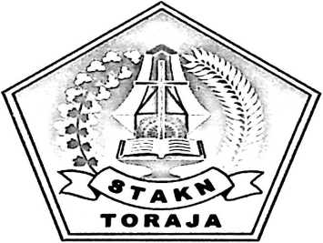

SKRIPSI
Diajukan kepada Sekolah Tinggi Agama Kristen Negeri (STAKN) Toraja Untuk
memenuhi Salah satu Persyaratan guna memperoleh Gelar Sarjana Teologi
SELVI TANGDIRA’BA
NIRM : 20041863


SEKOLAH TINGGI AGAMA KRISTEN NEGERI

( STAKN)TORAJA
2010

Judul Skripsi | : Pendidikan Agama Kristen Bagi Pemuda
Sub Judul | : Suatu Tinjauan Teologis-Praktis Mengenai Hubungan PAK  dalam Keluarga Terhadap Tingkat Ketidakaktivan Pemuda  mengikuti Kebaktian di Gereja Toraja Jemaat Loko’ ,Cabang  Kebaktian Lumika’.
Disiapkan Oleh:  Nama | : Selvi Tangdira’ba
NIRM | : 20041863
Jurusan | : Pendidikan Agama Kristen

Setelah diperiksa dan diteliti ulang, ternyata telah memenuhi persyaratan untuk
dipertahankan di depan dewan penguji
Rantepao, 24 Maret 2010
Pembi
ingl
Pdt. DR. A. Kabangd’, M.Th
Pembimbing II
Alfrida L. Membala S.PAK
NIP.150409440
ii

HALAMAN PENGESAHAN
Judul Skripsi : Pendidikan Agama Kristen Bagi Pemuda
Sub Judul : Suatu Tinjauan Teologis-Praktis Mengenai Hubungan PAK dalam
Keluarga Terhadap Tingkat Ketidakaktivan Pemuda Mengikuti
Kebaktian di Gereja Toraja Jemaat loko’, Cabang Kebaktian
Lumika’, Klasis Rantebua
Disiapkan oleh : Selvi Tangdira’ba
Nirm : 20041863
Jurusan : Pendidikan Agama Kristen
Telah dipertahankan di depan Panitia Ujian Saijana (SI) Sekolah Tinggi
Agama Kristen Negeri ( STAKN) Toraja pada tanggal 09 April 2010
Dewan penguji
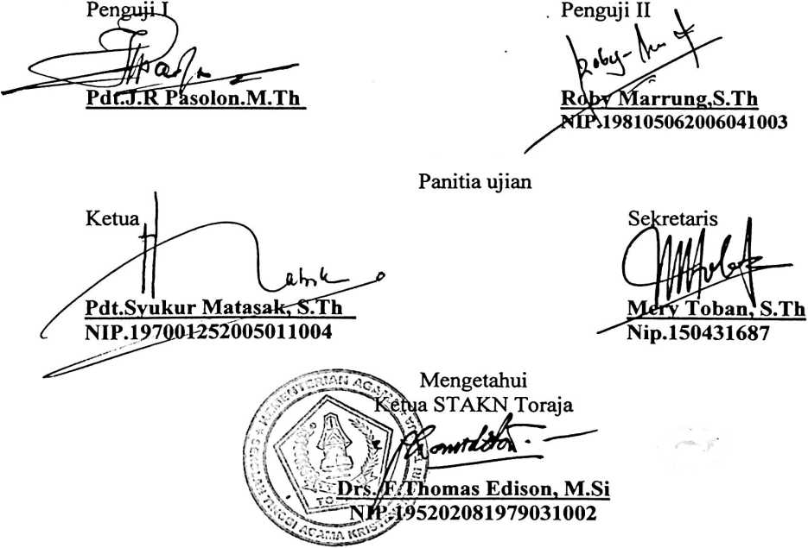
iii
ABSTRAK
Selvi Tangdira’ba, 2010, Memilih Judul Skripsi PAK bagi Pemuda, dengan
Sub Judul : Suatu Tinjauan Teologis-Praktis Mengenai Hubungan PAK Dalam
Keluarga Terhadap Tingkat Ketidakaktivan Pemuda Mengikuti Kebaktian Pemuda di
Gereja Toraja Jemaat Loko’, Cabang Kebaktian Lumika’.
Dalam keluarga orang tua punya tanggung jawab untuk mendidik
anak/pemuda terlebih memberikan Pendidikan Agama Kristen PAK merupakan hal
yang paling hakiki dalam membentuk pribadi sesorang dan setiap orang kristen perlu
diberikan PAK dalam segala aspek kehidupannya supaya mereka menjadi orang
kristen yang dewasa dalam iman, hidup sesuai dengan kehendak Tuhan. Alasan
penulis mengangkat masalah ini karena adanya realitas bahwa Pendidikan Agama
Kristen dalam keluarga itu sangat penting, sebab dari keluargalah anak pertama-tama
mendapatkan Pendidikan Agama Kristen.
Bertitik tolak dari alasan di atas maka penulis tertarik untuk membahas
hubungan Pendidikan Agama Kristen dalam keluarga terhadap tingkat keaktivan
pemuda mengikuti kebaktian di Gereja Toraja Jemaat Loko’, Cabang Kebaktian
Lumika’.
Penelitian ini diadakan di Gereja Toraja Jemaat Loko’, Cabang Kebaktian
Lumika’ dengan jumlah populasi 100 jiwa. Dari jumlah populasi tersebut ditetapkan
sampel 30 orang. Adapun metode yang digunakan dalam penelitian ini adalah studi
Pustaka dan Angket.
Dengan menggunakan metode penelitian tersebut, penulis menemukan bahwa
Pendidikan Agama Kristen dalam keluarga mempunyai hubungan yang signifikan
dengan tingkat ketidakaktivan pemuda mengikuti kebaktian di Gereja Toraja Jemaat
Loko’, Cabang Kebaktian Lumika’.
viii

